[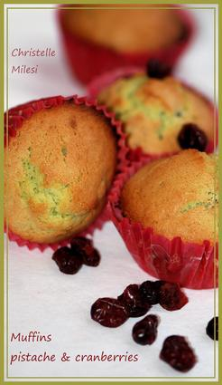](http://icu.linter.fr/750/392591/8621657458/muffins-pistache-et-cranberries.jpg)**Muffins pistache et cranberries**

Voici un excellent mariage de la pistache et des cranberries pour ces petits gâteaux délicieux, tendre et originaux ! A savourer à tout moment, en dessert, au petit déjeuner, au goûter, pour combler un p'tit creux...

Ingrédients / pour 6 personnes

* 15 cl de [thé](http://cuisine.journaldesfemmes.com/recette-the) aux fruits rouges chaud
* 125 g de [cranberries](http://cuisine.journaldesfemmes.com/recette-cranberries) séchées
* 120 g de [beurre](http://cuisine.journaldesfemmes.com/encyclopedie/fiche_composant/287/beurre.shtml) mou
* 120 g de
* [sucre](http://cuisine.journaldesfemmes.com/encyclopedie/fiche_composant/285/sucre.shtml) roux
* 180 g de [farine](http://cuisine.journaldesfemmes.com/encyclopedie/fiche_composant/289/farine.shtml)
* 1 sachet de [levure](http://cuisine.journaldesfemmes.com/recette-levure) chimique
* 3 œufs entiers
* 1 pincée de [sel](http://cuisine.journaldesfemmes.com/encyclopedie/fiche_composant/284/sel.shtml) fin
* 2 à 3 cuillères à [café](http://cuisine.journaldesfemmes.com/encyclopedie/fiche_composant/236/cafe.shtml) d'arôme [pistache](http://cuisine.journaldesfemmes.com/encyclopedie/fiche_composant/224/pistache.shtml)

Réalisation

* Difficulté facile
* Préparation 10 mn
* Cuisson 20 mn
* Repos 1h

**Préparation Muffins pistache et cranberries**

1 Mettre les cranberries à tremper dans le thé chaud pendant une heure. Ensuite bien les égoutter puis les enrober légèrement de farine.

2 Préchauffer le four à 180 degrés sur thermostat 6. Beurrer des moules à muffins.

3 Dans un saladier, [battre](http://cuisine.journaldesfemmes.com/definition/10/battre.shtml) le beurre mou avec le sucre [roux](http://cuisine.journaldesfemmes.com/definition/103/roux.shtml) et la pincée de sel jusqu'à l'obtention d'une consistance crémeuse. Ajouter les oeufs entiers un à un. Incorporer petit à petit la farine et la levure puis l'arôme pistache puis les cranberries.

4 Verser la pâte dans les moules à muffins, remplir au 3/4 (ou des caissettes prévues à cette utilisation). Glisser les petits gâteaux à four moyen pendant 20 minutes environ.

**Pour finir**

Déguster froid avec une compote de fruits ou une salade de fruits maison, une crème à la vanille, à la pistache... Selon ces goûts. A servir également avec une tasse de café ou de thé...